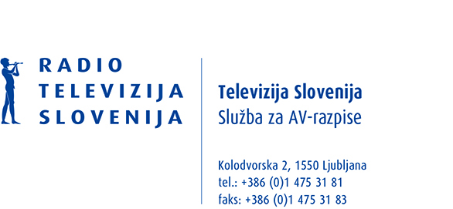

Ljubljana, 20.5.2025

JAVNI POZIV RADIOTELEVIZIJE SLOVENIJA ZA KOPRODUKCIJSKO SODELOVANJE PRI REALIZACIJI DOKUMENTARNIH FILMOV (DOLŽINE DO 120 MINUT) 2024-1

Spoštovani,

zainteresiranega prijavitelja obveščamo, da bo odpiranje dopolnitev vlog potekalo na sedežu RTV SLO:

- v ČETRTEK 22. 5. 2025, s pričetkom ob 11:30 uri.

Zaradi nemotenega dela komisije za odpiranje vlog, vse zainteresirane prijavitelje, ki bi se želeli udeležiti odpiranja dopolnitev vlog naprošam, da se do dne 6. 5. 2025 do 8:00 ure najavijo na e-mail: AVrazpisi@rtvslo.si.

Vodja izvedbe poziva
Maja Primožič

